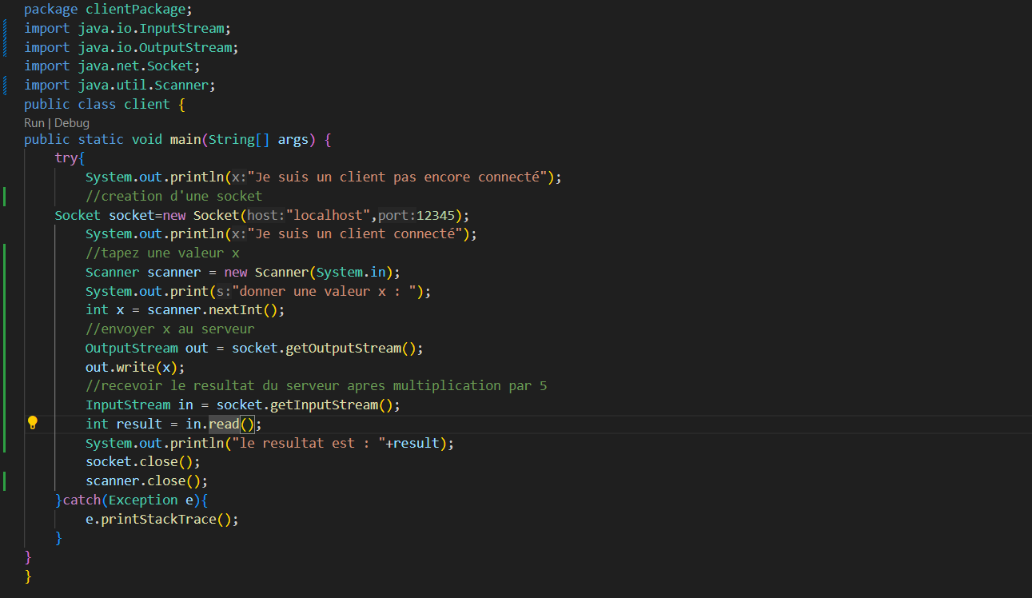Client :

Serveur

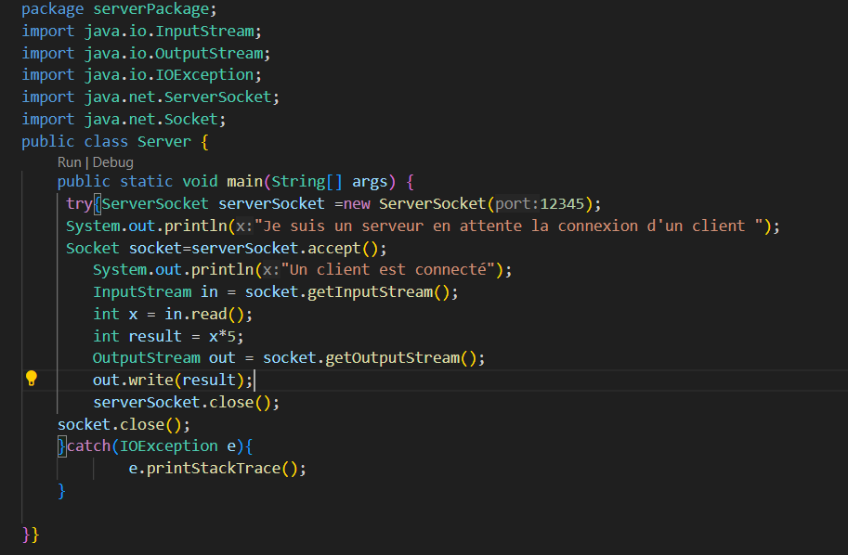

Exécution de code :

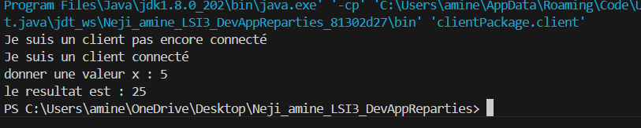Pour un nombre positif :

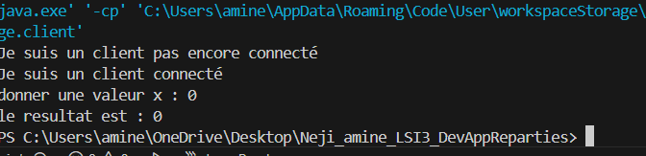Pour un zéro :

Pour un nombre négatif.

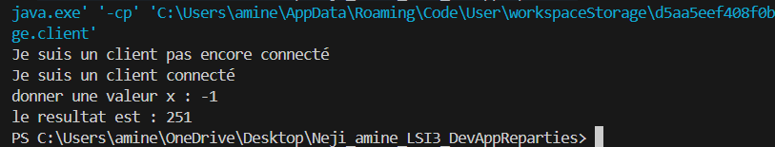

Pour traiter cette problème de nombre négation on va utiliser le ‘‘java.io.DataInputStream’’ et ‘‘java.io.DataOutputStream’

Pour le client :

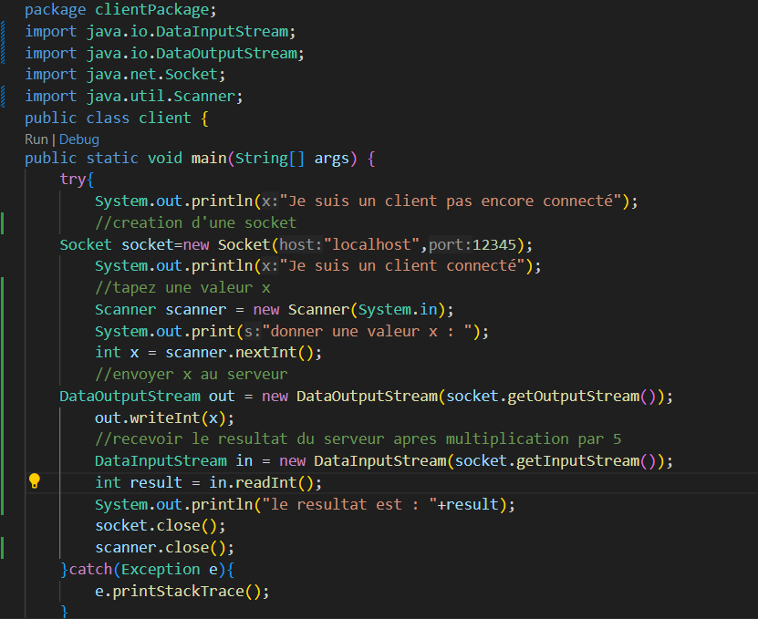

En excute :

Pour le nombre négatif

Pour le nombre positif

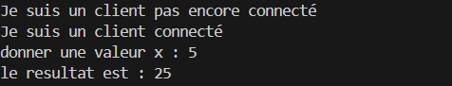

Pour zero :

Après les modification de question 5 :

Le client :

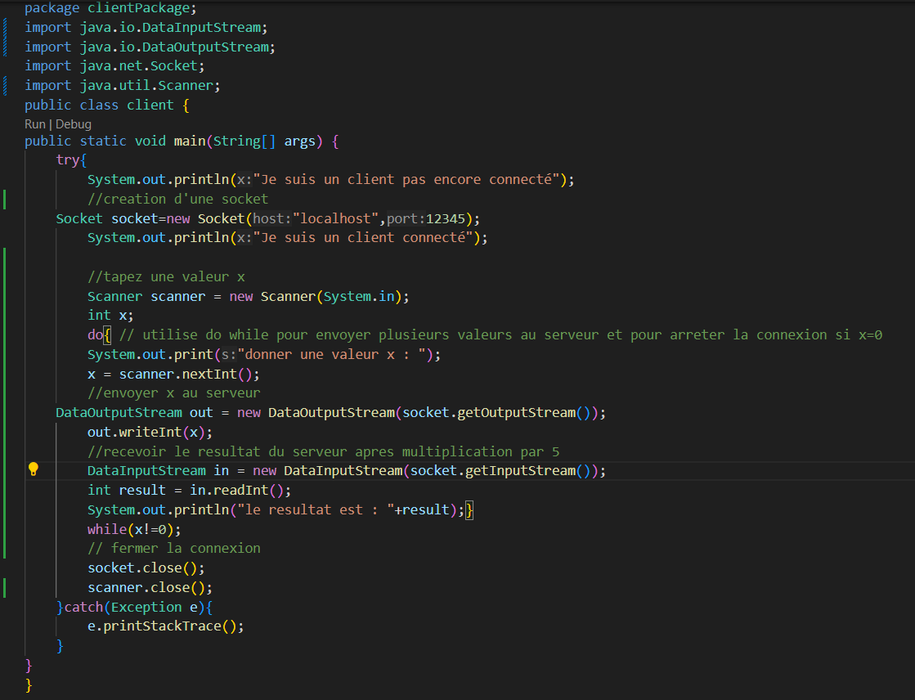

L’excution de programae

